Трейсинг в системе «Александрит»

1. Системы, которые следует покрыть трейсингом
Трейсинг нужен для отслеживания пути заказа и выявления узких мест. Ключевые компоненты для трейсинга:
- Internet Shop (инициирует заказ).
- CRM (подтверждает заказ).
- MES API (расчёт стоимости, передача в производство).
- MES (обработка операторами).
- Messages Queue (RabbitMQ) (интеграция между CRM и MES).
- Shop DB / MES DB (хранение данных о заказах).
Где заказ может «сломаться» или зависнуть:
- Зависание в RabbitMQ (потеря сообщений, dead letters).
- Долгий расчёт стоимости в MES API (30+ минут для сложных моделей).
- Задержки в CRM (ручное подтверждение заказа).
- Проблемы в MES (медленная загрузка списка заказов).

2. Данные для трейсинга
Каждый трейс должен включать:
- Trace ID (уникальный идентификатор заказа).
- Timestamp (время каждого этапа).
- Service name (например, Internet Shop, MES API).
- HTTP status / gRPC код (для API).
- Error messages (если есть).
- Пользовательский контекст (ID клиента, тип заказа).

Пример трейса для заказа:
Trace ID: ord-12345
1. [Internet Shop] – SUBMITTED (2025-05-21 10:00)
2. [CRM] – MANUFACTURING_APPROVED (2025-05-21 10:05)
3. [MES API] – PRICE_CALCULATED (2025-05-21 10:35)
4. [MES] – MANUFACTURING_STARTED (2025-05-21 11:00)
...

Мотивация
Зачем внедрять трейсинг?
- Выгоды:
  - Быстрое выявление узких мест (например, зависание в MES API).
  - Упрощение дебага при потерянных заказа

Предлагаемое решение
Технологии:
- OpenTelemetry (унифицированный сбор трейсов).
- Jaeger (визуализация и анализ).
- Интеграция с RabbitMQ (трейсинг сообщений).
Новые компоненты:
- Jaeger Collector (агент для сбора трейсов).
- Jaeger (дашборды для анализа).
- Инструментация сервисов:
  - Добавление Trace ID в логи API.
  - Трейсинг RabbitMQ (через headers сообщений).

Как будет доработана схема С4: Jaeger будет отдельным “контейнером С2” + database:
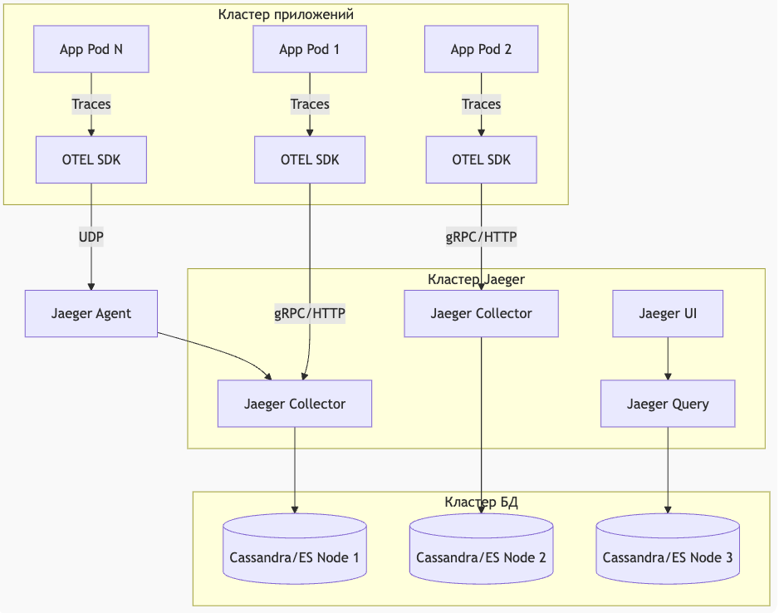
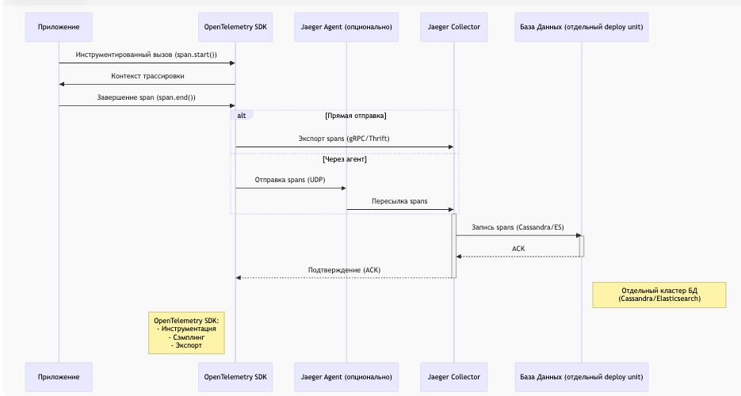

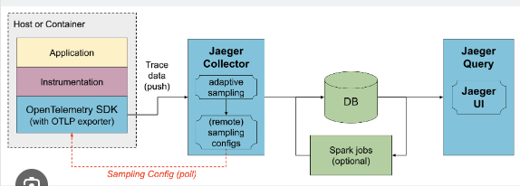

Пояснение компонентов:
- Кластер приложений
  - Каждый Pod приложения содержит OpenTelemetry SDK (интегрирован в код).
  - Отправляет трейсы либо напрямую в Jaeger Collector, либо через Jaeger Agent (если используется буферизация через UDP).
- Кластер Jaeger
  - Jaeger Collector (может быть несколько реплик для масштабирования) – принимает трейсы, обрабатывает и сохраняет в БД.
  - Jaeger Query – отвечает за чтение трейсов из БД.
  - Jaeger UI – предоставляет веб-интерфейс для визуализации трейсов (подключается к Query).
- Кластер БД
  - Развернут отдельно (не в подах с Jaeger).
  - Обычно используется Cassandra или Elasticsearch (распределенные и масштабируемые).
  - Collector и Query подключаются к БД по сети.

Компромиссы
- Проприетарные системы (например, MES на C#):
  - Может потребоваться доработка для поддержки OpenTelemetry.
- Высокая нагрузка на трейсинг:
  - Для 1000+ RPS потребуется самплинг (запись только 10% трейсов).
- Сложность интеграции с legacy-кодом:
  - Часть сервисов может не поддерживать автоматическую инструментацию.

Безопасность
- Аутентификация в Jaeger:
  - Доступ только для сотрудников с ролью DevOps или Support.
- Шифрование данных:
  - Трейсы передаются через TLS.
- Ограничение доступа к логам:
  - Маскировка персональных данных (например, email клиента).

Итог
Внедрение трейсинга позволит:
- Снизить количество «потерянных» заказов.
- Ускорить расследование инцидентов.
- Улучшить метрики производства (например, скорость обработки заказа).
Первые шаги:
- Инструментировать Internet Shop и MES API.
- Настроить Jaeger для визуализации.
- Добавить трейсинг для RabbitMQ.

